Comment réussir une bonne dissertation de philosophie ?


« Dissertation et explication de texte sont deux exercices complets, qui reposent d'abord sur l'acquisition d'un certain nombre de normes générales du travail intellectuel, telles que l'obligation d'exprimer ses idées sous la forme la plus simple et la plus nuancée possible, celle de n'introduire que des termes dont on est en mesure de justifier l'emploi, celle de préciser parmi les sens d'un mot celui qui est pertinent pour le raisonnement que l'on conduit, etc. Les deux exercices permettent de former et de vérifier l'aptitude de l'élève à utiliser les concepts élaborés et les réflexions développées, ainsi qu'à transposer dans un travail philosophique personnel et vivant les connaissances acquises par l'étude des notions et des œuvres. La maîtrise des distinctions contenues dans la liste des repères aide l'élève à analyser et à comprendre les sujets et les textes proposés à la réflexion et à construire un propos conceptuellement organisé. » (Texte du Bulletin officiel)

 Ce qu’il ne faut pas faire :
- Il ne faut pas vous comporter comme si la réponse à la question était évidente. Si elle l’était on ne vous la poserait pas en sujet de dissertation !
- Il ne faut pas répondre par « oui » ou par « non ».
- Il ne faut pas vous contenter de la réponse qu’apporterait l’opinion commune à la question posée par le sujet.

 Ce qu’il faut faire :
- Il faut commencer par chercher à quelle notion au programme renvoie le sujet.
- Il faut définir les termes importants du sujet.
- Il faut chercher quel problème « se cache » derrière le sujet.
- Il faut envisager comment le problème peut être compris, abordé, traité, c'est-à-dire dans quel domaine il se réfléchit : scientifique, religieux, moral, politique, etc.
- Il faut prendre en considération les différentes manières qui ont été pu être proposée pour résoudre, ou du moins tenter de répondre au problème.
- Il faut prendre en compte la réponse que vous, vous proposeriez pour résoudre le sujet, et chercher quelles sont les objections que l’on pourrait vous faire.
- Il faut chercher quelles sont les conséquences qui découleront de votre thèse.

Il s'agit, bien entendu, d'un exercice scolaire qui s'apprend progressivement; toutefois, cet exercice est moins artificiel qu'on ne le croit le plus souvent. Aussi ne faut-il pas s'encombrer l'esprit de prétendus impératifs méthodologiques, comme si pour réussir il fallait connaître quelques recettes secrètes. Avant tout, il s'agit de manifester sa capacité à_penser par soi-même. Plus précisément, une dissertation consiste en la démonstration d'une thèse à partir de l'analyse d'un problème. Tout ce qui contribue à atteindre cet objectif est bon, tout ce qui lui nuit est mauvais. Cependant, il faut encore que la démarche soit philosophique. Là encore, rien de bien mystérieux. Mais il faut tout de même donner quelques explications.

 Il s’agit de la démonstration construite que vous élaborez tout au long de votre devoir dans le but d’apporter une réponse au problème posé par le sujet, réponse toujours critiquable, mais que vous soutenez cependant fermement, mais non obstinément, c'est-à-dire que vous êtes prêt à faire des concessions à vos adversaires… s’il le faut ; ouverture d’esprit oblige !

Exercices
Quelques liens pour vous guider :
Dictionnaire Larousse
http://www.larousse.fr/LaroussePortail/encyclo/XHTML/EUL.Online/explorer.aspx

Dictionnaire Littré
http://littre.reverso.net/dictionnaire-francais/definition/int%C3%A9r%C3%AAt
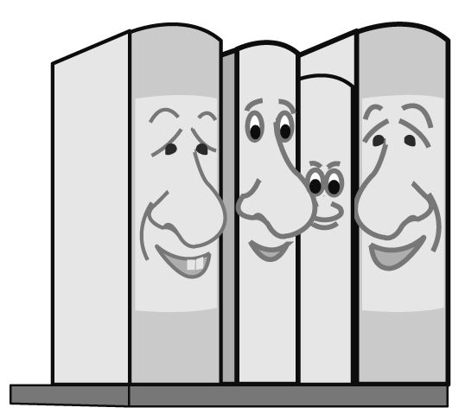 Peut-on dire d'une civilisation qu'elle est supérieure à une autre ?

 Que faut-il faire ?
Il faut mettre en évidence le problème essentiel posé par le sujet, en cherchant :

 A quelle notion au programme le sujet renvoie :
Réponse : ----------------------------------------------------------------------------------------------------------------------

 La définition des termes importants contenus dans le sujet :
Réponse : ----------------------------------------------------------------------------------------------------------------------

civilisation : --------------------------------------------------------------------------------------------------------------------------------

supérieure à une autre :----------------------------------------------------------------------------------------------------------------

 La portée philosophique, c'est-à-dire problématique, exprimée par l’intermédiaire du sujet :
Réponse : ----------------------------------------------------------------------------------------------------------------------

 Il faut être attentif à ce que l’on attend de vous.
Réponse : ----------------------------------------------------------------------------------------------------------------------

 Il faut comprendre de manière précise le sujet :
Réponse : ----------------------------------------------------------------------------------------------------------------------

 Il faut être attentif aux différents sens que revêt la notion de « civilication » :

Réponse :
 Il faut se demander : « à quoi veut-on me faire réfléchir ? »
Réponse : ----------------------------------------------------------------------------------------------------------------------

